计算机网络实验报告

班 级： 1602
学号： 19160231
姓名： 徐冰
实验日期： 2018年12月17日

南京师范大学 计算机科学与技术学院制

实验九 网络分析

实验目的
通过使用网络扫描软件，了解目标主机端口和服务的开放情况，从而进一步获取信息，找出系统的安全漏洞。通过抓包软件的使用，捕获一些敏感数据（如密码）。通过本次实验，可以了解到端口与服务开放的风险，增强在网络安全防护方面的意识，还可以捕获局域网中用户的账号和密码。
（1）熟悉网络数据包捕获工具的使用
（2）熟悉扫描程序（漏洞，端口）的使用
（3）能够利用抓包工具分析扫描程序的具体原理

实验内容简要描述
1.安装wireshark，X-Scan，Nmap，进行相应实验。Wireshark是网络封包分析软件，X-Scan可以找出系统安全漏洞，Nmap是Linux，Windows等操作系统环境下的网络扫描和嗅探工具包。
2.安装PGP进行实验，用PGP加密解密一个文件

实验步骤与结果分析
1.下载wireshark后，打开VOA网站登录账户。打开VOA网站，进入会员登陆界面，输入相应的用户名和密码。启动Wireshark应用程序，单击Capture->CaptureFilter，设置tcpporthttp，再单击Start启动。启动wireshark应用，在捕获的包中查找相应的用户名和密码
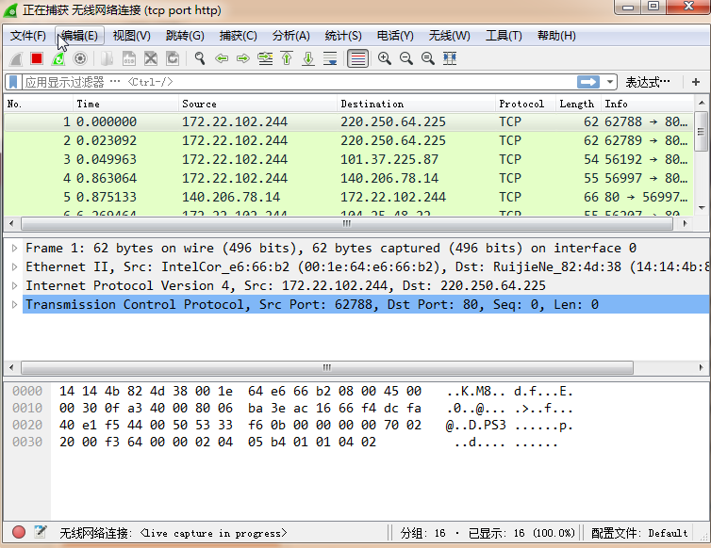
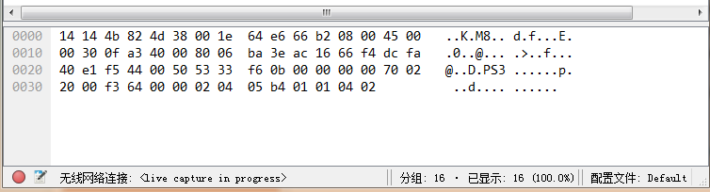

2.下载X-Scan后，设置扫描参数：

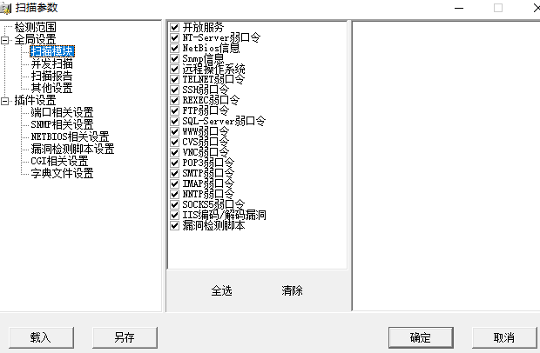
选择扫描的内容生成报表。、
扫描的内容：IP设置为127.0.0.1
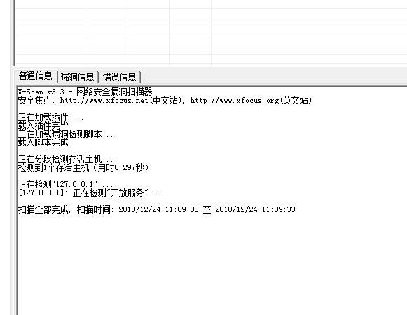

扫描的漏洞：
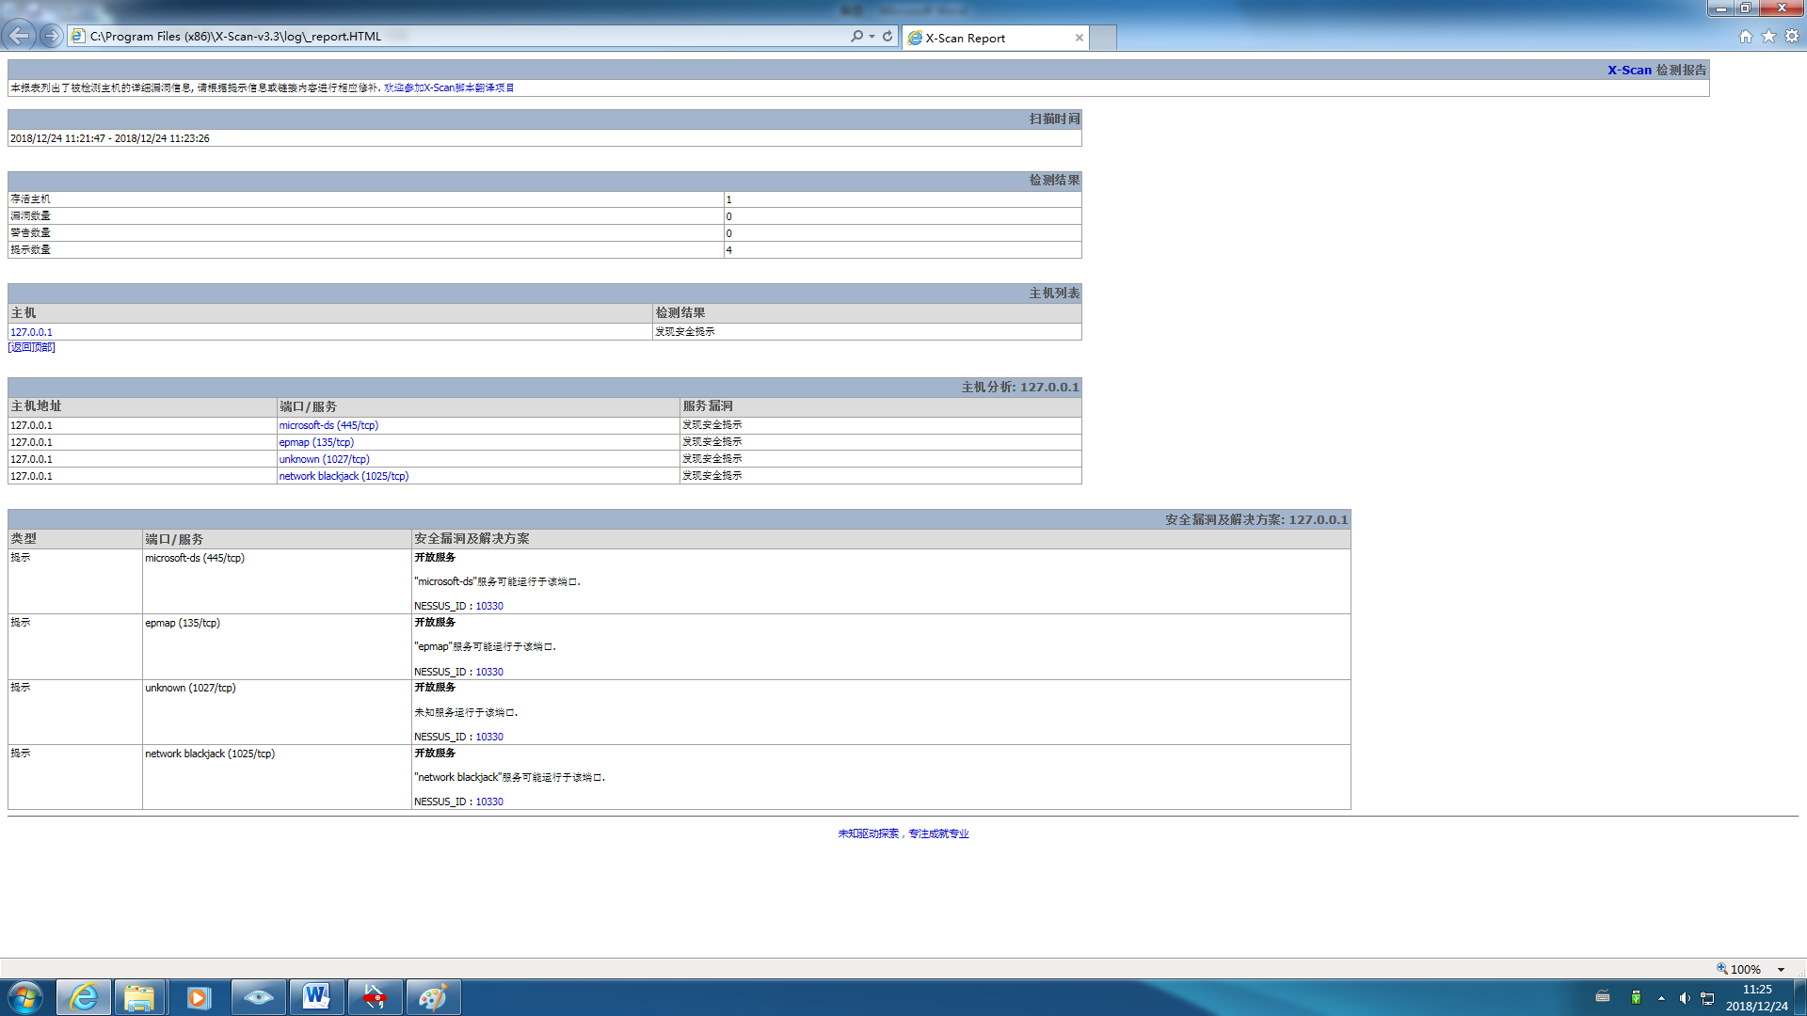

将IP地址范围改为192.168.1.0~192.168.1.254，重新扫描，扫描结果如下：
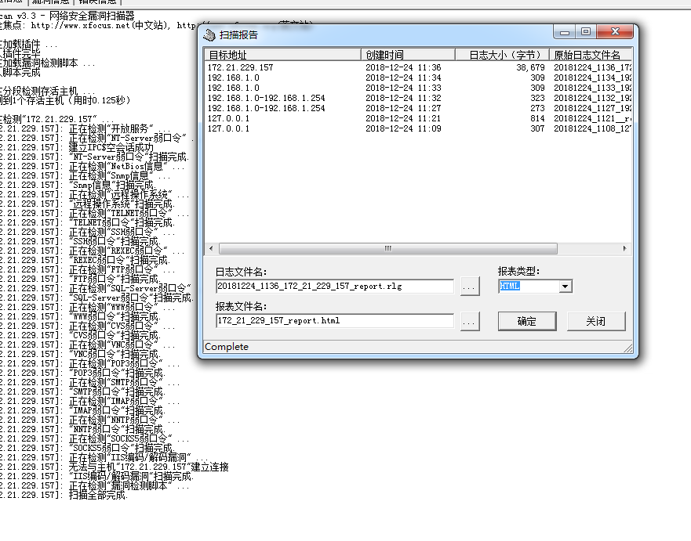
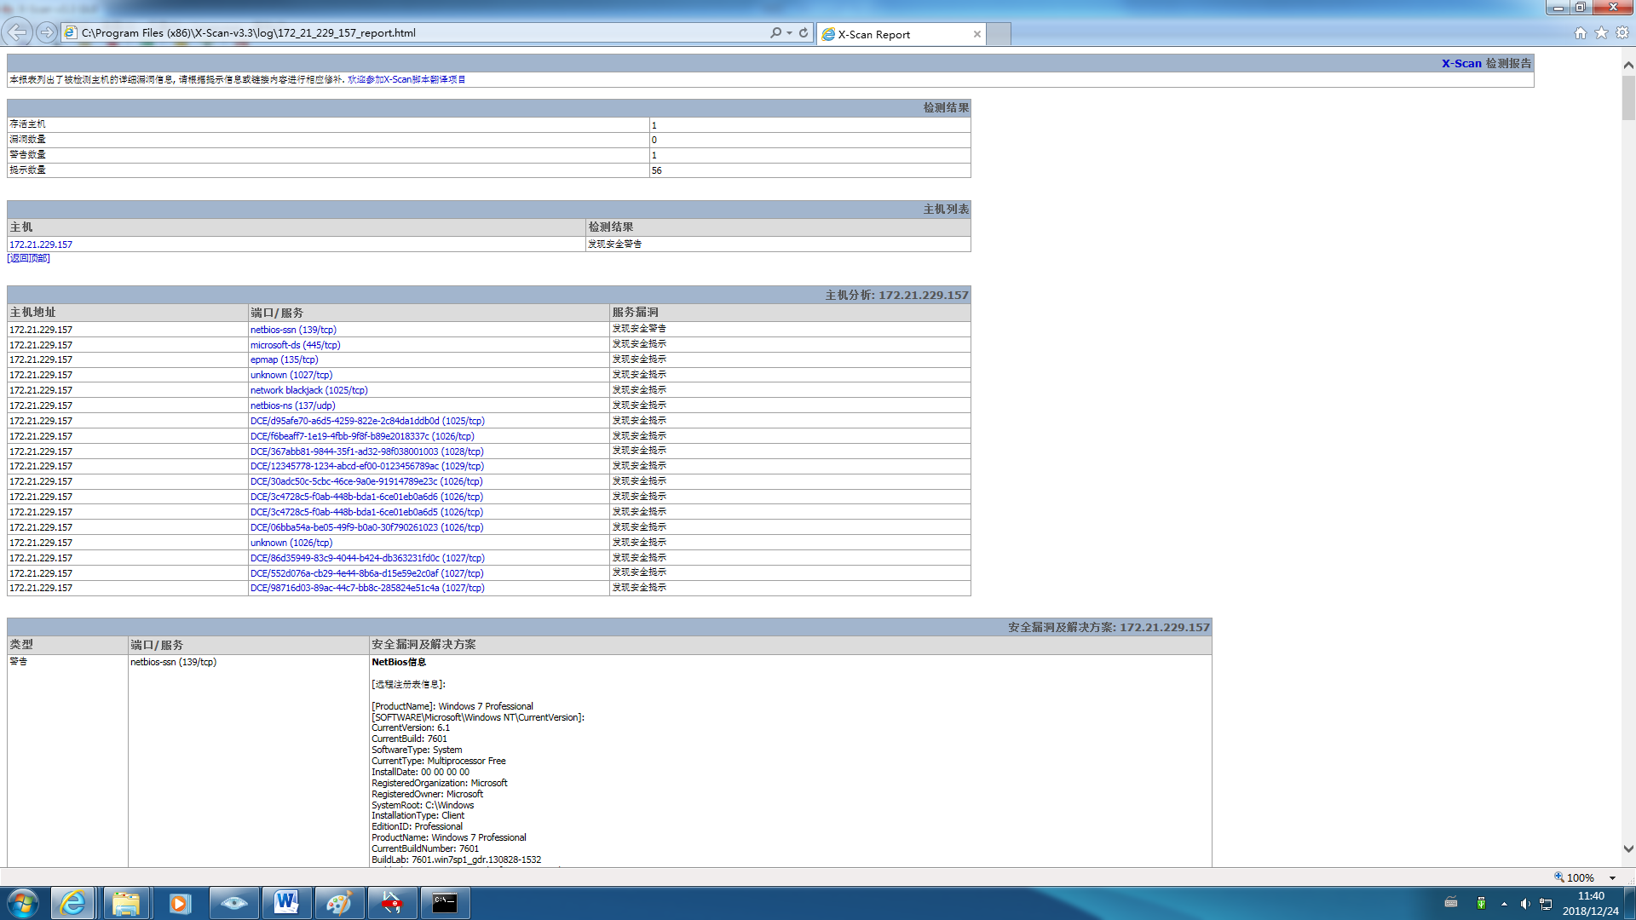

3.下载Nmap，运行cmd，将目录打开到安装Nmap的文件夹下，输入“Nmap-sP192.168.1-254”，用于探测局域网中开放的主机。扫描完后，选择其中的一个，输入“Nmap-O 192.168.136.127”，用于探测目标主机的操作系统。
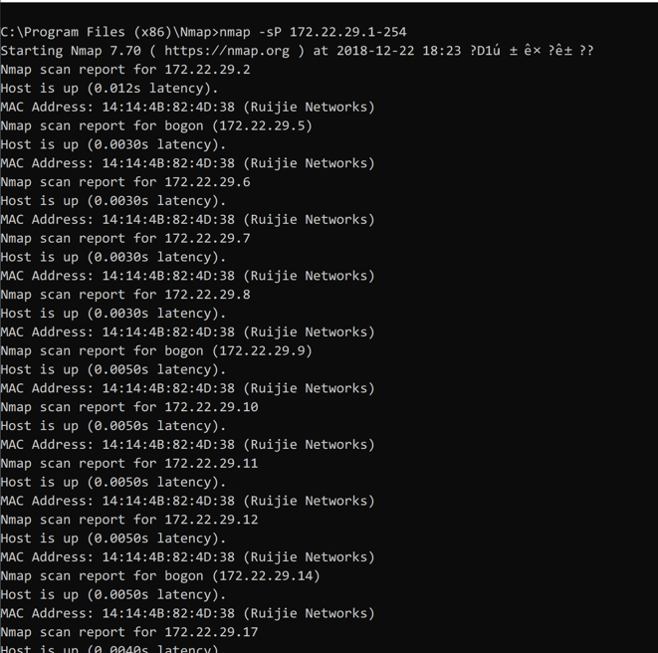

选择其中一个存活主机，输入命令”nmap –o 172.22.29.17”，用于探测目标主机的操作系统。扫描结果如下：

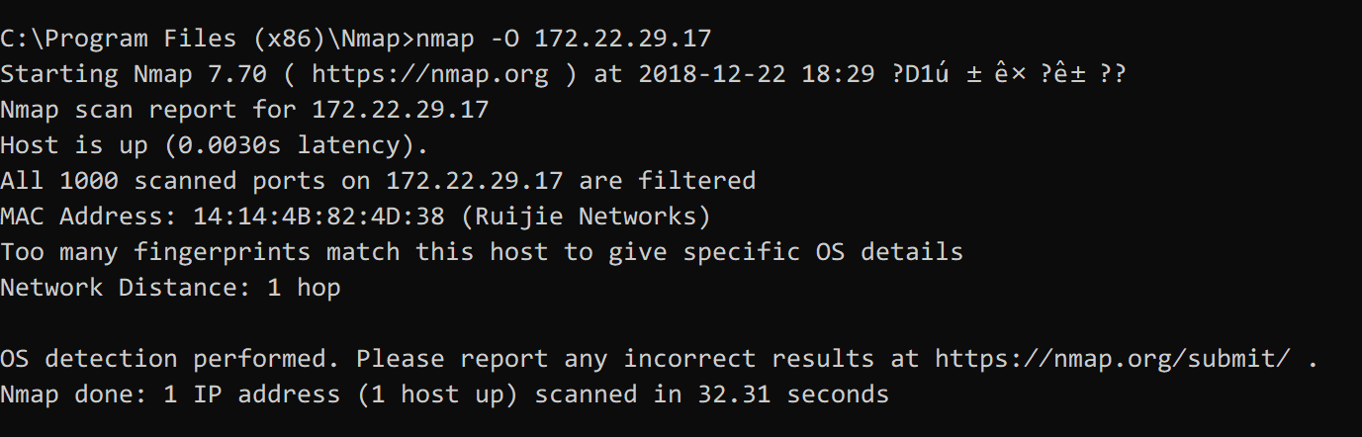

实验中遇到的问题及体会
开始时注册PGP出了问题，注册不能通过，同组的成员发了PGP的安装注册说明，按照那个做最后完成了注册。
通过使用网络扫描软件，了解目标主机端口和服务的开放情况，从而进一步获取信息，找出系统的安全漏洞。
这次实验虽然有点多，但是学会了使用wireshark，X-Scan，Nmap和PGP。了解到端口与服务开放的风险，增强在网络安全防护方面的意识，还可以捕获局域网中用户的账号和密码，以后能更安全的使用网络。

